METODIKA 2: Skúmame závislosť vzdialenosti od času, verzia B

Vzdelávacie ciele:
- Kvantitatívne uvažovanie:
  - Ktoré veličiny sa menia?
  - Ako sa veličiny menia?
  - Ako tieto veličiny navzájom korešpondujú?
  - Zobrazovanie objektov
- Reprezentácie funkcií ( prispôsobivá odbornosť/plynulosť):
  - Prechod medzi reprezentáciami (tabuľka/graf/predpis/nomogram/slovný opis)
  - Prepojenie reprezentácie a situácie
Tieto vzdelávacie ciele vystupujú do popredia v troch metodikách:
- Variácia – ko-variácia (Variation-Covariation)
- Skúmame závislosť vzdialenosti od času (Distance-time)
- Vzory (Patterns)
Každá z týchto metodík pozostáva z trajektórie učenia s nasledujúcimi vlastnosťami:
Žiaci...
... nadobudnú skúsenosti s kovarianciou veličín
... identifikujú závisle sa meniace veličiny; sledujú ich
... vysvetľujú, ako navzájom súvisia závislé veličiny
... opisujú korešpondenciu (vzťah medzi nimi)
kľúčové princípy každej z týchto metodik sú premenné, vzťahy a zovšeobecnenie;
kľúčové procesy sú všímať si, opisovať, zdôvodňovať, reprezentovať, zovšeobecňovať, reflektovať a aplikovať.
V tomto dokumente nájdete príručku pre učiteľov Skúmame závislosť vzdialenosti od času, verzia B. Táto metodika pozostáva z troch hlavných častí:
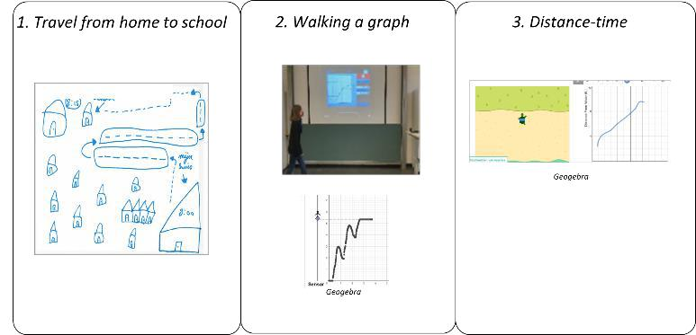
- Cesta z domu do školy
- Chôdza pred senzorom pohybu a vytváranie grafov závislosti vzdialenosti od času
- Skúmanie vzťahu medzi grafmi závislosti vzdialenosti od času a pohybom v digitálnom prostredí

Plán vyučovacej hodiny

Názov: | Skúmame závislosť vzdialenosti od času, verzia B
Vyučovacie hodiny: | 2 - 3 vyučovacie hodiny
Ročník/vek: | 6. – 8. ročník ZŠ (10 – 12 rokov)
Stručný opis: | V tejto metodike žiaci skúmajú grafy závislostí vzdialenosti od času. Najprv si vytvoria graf vlastnej cesty z domu do školy. Potom použijú reálne experimenty a applet Desmos „Grafy chôdze v digitálnom prostredí“. Pochopenie grafov je umocnené priamym prepojením fyzického zážitku (pohybu) s vizuálne vnímateľnými informáciami v grafe (sklon, poloha, smer).  Aktivita 2 „Chôdza a graf“ popisuje vzťah medzi vzdialenosťou k pevnému bodu/senzoru a časom, ktorý je potrebný na tento pohyb. Žiaci zažívajú túto situáciu aktívne prostredníctvom skutočnej chôdze pred ultrazvukovým senzorom v triede, ako aj digitálne prostredníctvom aplikácie Desmos.  Táto metodika sa zameriava na rozvoj a podporu kvalitatívneho chápania funkčných vzťahov. Metodika zapája žiakov do hľadania vzťahu medzi vzdialenosťou a časom, skúma grafické znázornenie, ako aj rýchlosť zmeny pri slovných úlohách o pohybe.
Princípy tvorby: | Bádanie
 | Situačnosť
 | Digitálne nástroje
 | Embodiment
- Učenie založené na skúmaní: žiaci objavujú a zisťujú, ktoré pohyby vytvárajú aké typy grafov; žiaci zisťujú, ako vlastnosti grafu súvisia s ich vlastným pohybom alebo s pohybom korytnačky
- Situačnosť – žiaci vidia priamu reprezentáciu svojho pohybu alebo pohybu korytnačky
- Digitálne nástroje: prechod od fyzických aktivít k digitálnej aktivite – od snímača pohybu do online aplikácie
- Embodiment: žiaci spájajú svoj vlastný fyzický pohyb (alebo pohyb korytnačky) s vytvorenými grafmi závislosti vzdialenosti od času
Funkčné myslenie: | Vstup – Výstup
 | Kovariancia
 | Korešpondencia
 | Objekt

Vzdelávacie ciele: | - Žiaci identifikujú a pomenovávajú veličiny, ktoré sa v daných situáciách menia  - Žiaci sa učia vyjadrovať a koordinovať kovarianciu dvoch veličín  - Žiaci identifikujú, reprezentujú (verbálne, symbolicky, graficky) a zovšeobecňujú korešpondenčný vzťah medzi dvoma veličinami  - Žiaci sa učia vytvárať a interpretovať grafy funkčných vzťahov  - Žiaci sa učia používať predpisy funkcií na modelovanie situácií z bežného života

Aktivity

Aktivita 1. Cestovanie z domu do školy

Učiteľ vedie so žiakmi rozhovor o spôsobe dopravy, ktorý využívajú na cestu do školy.
Po úvodnom rozhovore v triede učiteľ požiada žiakov, aby schematicky zobrazili svoju cestu z domu do školy tak, aby bolo aj iným ľudom jasné, ako ich cesta do školy prebieha. Žiaci môžu vo svojich schémach používať slová. Učiteľ kladie žiakom otázky:
- Aké informácie je dôležité zahrnúť?
- Ktoré momenty na vašej ceste do školy sú dôležité?
- Aké informácie sú potrebné na to, aby iní ľudia pochopili/zopakovali vašu cestu?

Učiteľ diskutuje so žiakmi o vytvorených schematických zobrazeniach. Učiteľ položí otázku: „Čo nám rôzne zobrazenia hovoria o cestovaní a čo nezobrazujú?“ Učiteľ môže položiť doplňujúce otázky, ako napríklad:
- Čo ešte potrebujeme, aby sme mohli jasne porozumieť vašim grafom?
- Zahrnuli tieto informácie aj iní žiaci?
- Čo sa môžeme naučiť, keď porovnáme rôzne reprezentácie?
- Aké premenné sme zahrnuli? (Čas alebo vzdialenosť?)
- Bolo by možné znázorniť vaše cestovanie na priamke (osi)?

Odporúčané pomôcky/materiály: papier, farbičky alebo fixky
Odhadovaný čas: 20 minút

Aktivita 2. Chôdza a graf
Túto aktivitu môže vykonávať polovica žiakov (okruh), alebo celá trieda. Ak sa činnosť vykonáva v okruhu, druhá polovica triedy vykoná najskôr aktivitu 3.
Krok 1. Učiteľ uvedie aktivitu tak, že požiada jedného zo žiakov, aby prišiel dopredu, a vykonal nejaké pohyby (chôdza dopredu/dozadu, státie v jednej polohe...). Pohyb žiaka je zaznamenávaný pomocou pohybového senzora a zobrazený v grafe, ktorý je premietaný na obrazovke. Učiteľ navedie žiakov a kladie otázky:
- Ako súvisí graf a pohyb?
- Viete chodením vytvoriť nejaký vzor (napr. cik-cak)?
Krok 2. Učiteľ rozdelí žiakov do malých skupín. Každá skupina dostane dva alebo tri príklady grafov. Úlohou žiakov je začať s jedným z troch grafov a navrhnúť „plán chôdze“, ktorým vykreslia zadaný graf. Učiteľ povie žiakom, že plán chôdze by mal byť napísaný tak, aby ktokoľvek iný vedel podľa tohto plánu vytvoriť zadaný graf. Potom majú žiaci vykonať plán chôdze pred senzorom a skontrolovať či sa vytvorený graf zhoduje so zadaným grafom. Učiteľ kladie otázky:
- Vyzerá vytvorený graf podobne ako zadaný graf?
- Aké sú rozdiely medzi vytvoreným grafom a zadaným grafom? Prečo vznikli rozdiely?
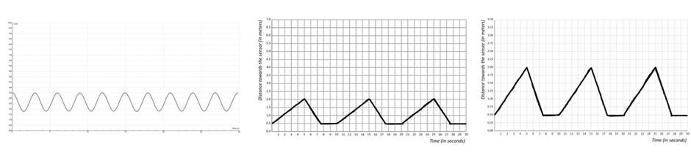
- Ako môžete upraviť svoju chôdzu tak, aby sa vytvorený graf viac podobal zadanému? Prečo tieto úpravy pomôžu?

Krok 3. Učiteľ ukáže zvyšné dva grafy a požiada žiakov, aby opísali graf a odpovedajúci pohyb.
Krok 4. Žiaci majú sami nakresliť graf a potom vytvoriť tento graf pomocou chodenia pred snímačom pohybu.
Odporúčané pomôcky/materiály: laptopy so softvérom Coach 7 (zjednodušená verzia dostupná na: https://cma-science.nl/coach-7-lite_en ), senzory, príklady grafov
Odhadovaný čas: 40 minút

Aktivita 3. Objavovanie závislosti vzdialenosti a času s aplikáciou Desmos
V tejto časti sa pracuje s aplikáciou Desmos, konkrétne s appletom https://teacher.desmos.com/activitybuilder/custom/65b39d0f41d2cc492821e141. Odporúčame učiteľovi vytvoriť si konto a pracovať následne s Desmos Classroom (analogicky ako GeoGebra Classroom). S vytvoreným kontom učiteľ sprístupní žiakom novovygenerovaný odkaz (študentské zobrazenie) a môže sledovať ich prácu. V prípade, že si učiteľ nechce vytvoriť konto, pracuje on aj žiaci iba s odkazom uvedeným vyššie.

Učiteľ otvorí aplikáciu Desmos, nakreslí graf a ukáže odpovedajúci pohyb korytnačky. Učiteľ vyzve žiakov, aby pohyb slovne opísali. Učiteľ so žiakmi diskutuje o tom, aké veličiny sú zahrnuté v slovných popisoch.

Žiaci pracujú vo dvojiciach v aplikácii Desmos na svojich zariadeniach (najlepšie tabletoch), ako je uvedené nižšie:

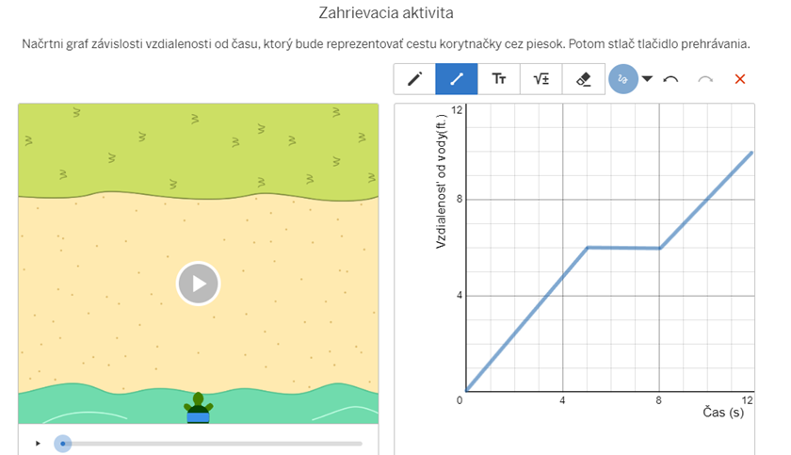

Žiaci majú nakresliť body a rôzne náčrty a opísať, ako sa korytnačka pohybuje po spustení prehrávania videa.
Učiteľ vedie bádanie žiakov:
- Nakreslite body a opíšte polohu korytnačky;
- Nakreslite rôzne náčrty a popíšte, ako sa korytnačka pohybuje;
- Nakreslite čiaru a sledujte cestu korytnačky; nakreslite strmšiu čiaru - ako sa zmenila cesta korytnačky?
- Nakreslite čiary, ktoré začínajú v rôznych bodoch na osi y, a sledujte cestu korytnačky; ako sa zmenila cesta korytnačky?

Učiteľ môže žiakom aj klásť otázky (napr.):
- Aké veličiny sú zobrazené na osiach?
- Ako sa zmení cesta korytnačky?
- Ako súvisí pohyb korytnačky so zmenou v grafe?
- Dokážete na základe grafu urobiť hypotézu o ceste korytnačky?
- Dokážete zakryť graf a vytvoriť hypotézu o tom, ako bude graf vyzerať na základe cesty korytnačky?
Odporúčané pomôcky/materiály: tablety, aplikácia desmos
https://teacher.desmos.com/activitybuilder/custom/65b39d0f41d2cc492821e141

Odhadovaný čas: 40 minút

Reflexia:
Učiteľ reflektuje aktivity tak, že žiakom položí otázku: „Ak by ste mali doma povedať, čo ste dnes robili na hodine, čo by ste povedali?“. Učiteľ kladie prehlbujúce otázky na základe odpovedí detí a necháva ich rozprávať o tom, čo sa počas týchto aktivít naučili.
Učiteľ môže tiež poskytnúť žiakom dve hodnotiace aktivity, aby otestoval súčasné chápanie funkčného myslenia pri slovných úlohách o pohybe. Pozrite si položky na nasledujúcich stranách.

Hodnotiace aktivity

Jazda autom

Auto ide cez mesto:
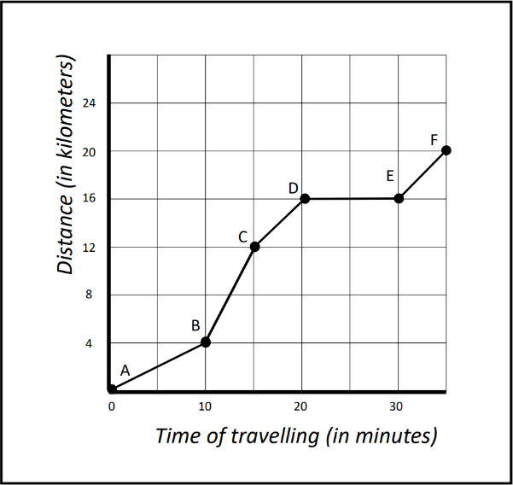
čas cestovania (v minútach)
vzdialenosť (v kilometroch)

Medzi ktorými bodmi ide auto najrýchlejšie? Ako to vieš?

  - Jazda vlakom
Vlak ide dvakrát rýchlejšie medzi 10:00 a 11:00 ako medzi 11:00 a 12:00. Vlak stojí bez pohnutia od 12:00 do 13:00.
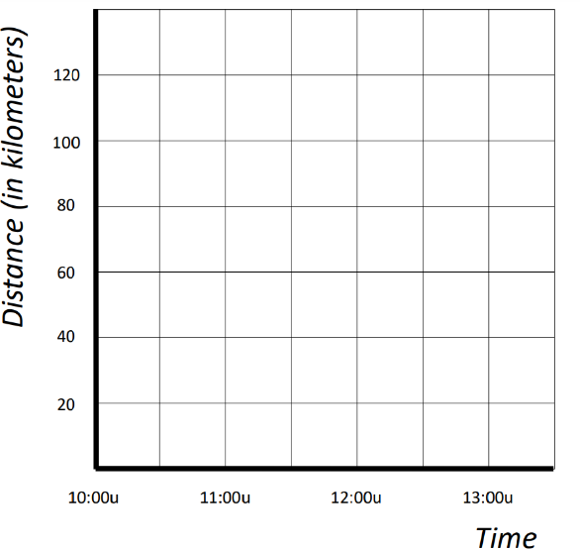
Načrtni graf, ktorý popisuje situáciu vyššie. Prečo si načrtol práve takýto graf?
čas (v hodinách)
vzdialenosť (v kilometroch)

možná správna odpoveď:
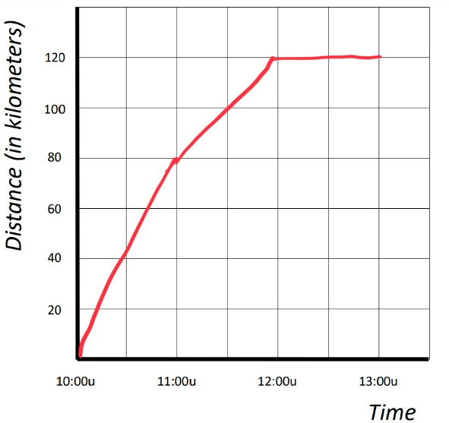
čas ( v hodinách)
vzdialenosť (v kilometroch)

